



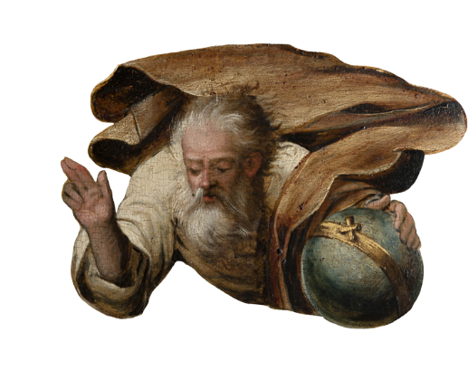

KARTA PRACY: IKONOGRAFIA

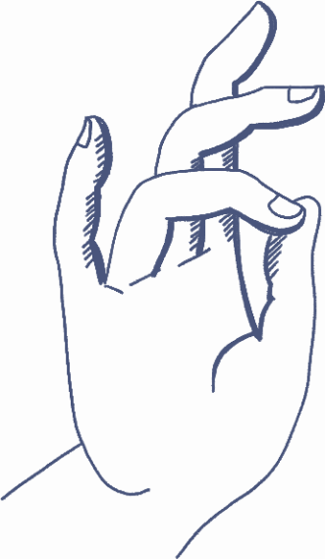
Jak rozpoznać postacie przedstawione na obrazach lub w rzeźbie? Jak odczytać symboliczne znaczenie przedmiotów? Z pomocą przychodzi ikonografia, czyli nauka pomocnicza historii sztuki, zajmująca się treścią obrazów, ich tematami, motywami. Słowo
„ikonografia” pochodzi z języka greckiego, w którym eikon oznacza obraz, a graphé – pisać. Do zadań ikonografii należy także rozpoznawanie postaci, personifikacji, symboli, atrybutów.

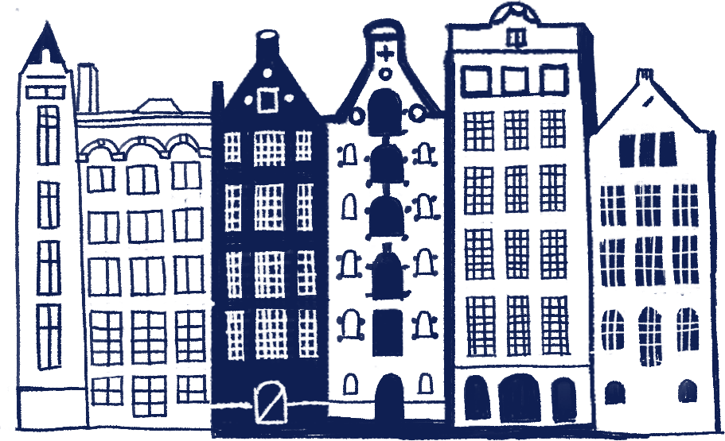
Poznajmy ikonografię dzieł Jacoba Mertensa i krakowskich malarzy działających około roku 1600.
Ważnym ośrodkiem artystycznym w XVI i XVII wieku była Antwerpia
– miasto w katolickiej części Niderlandów. To właśnie z tego terenu przybył do Krakowa Jacob Mertens, a wielu artystów czerpało inspiracje od tamtejszych twórców.

KARTA PRACY:

IKONOGRAFIA
ZADANIE 1

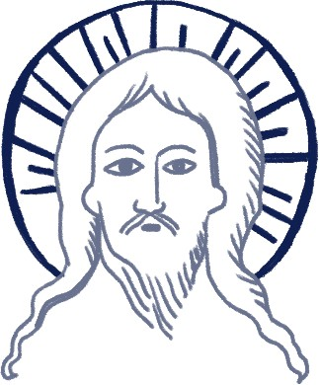
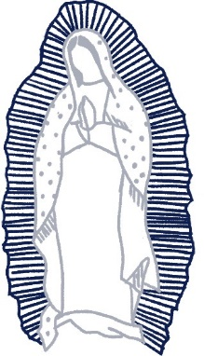
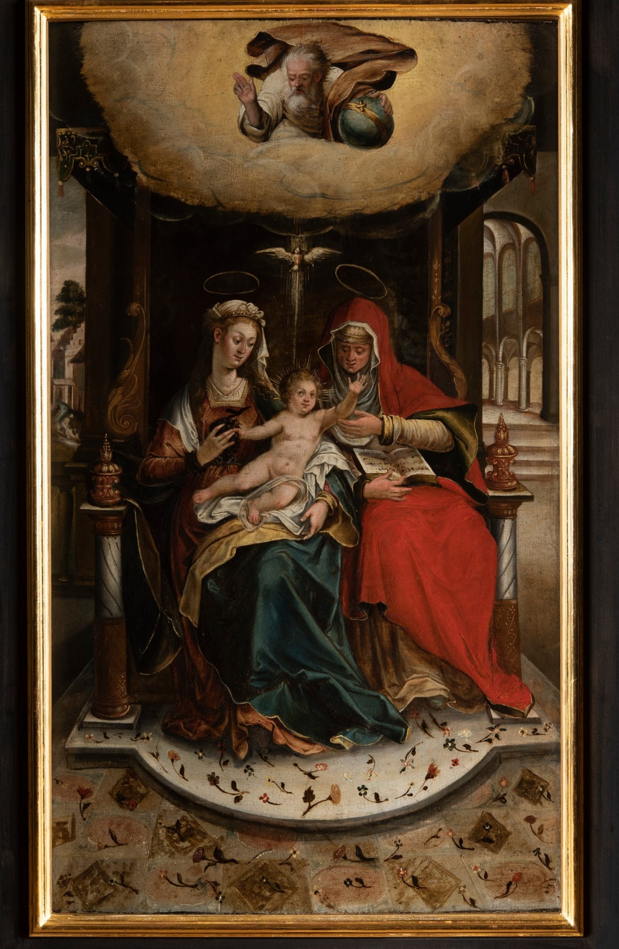
Dzieła malarzy eksponowane na wystawie obfitują w przedstawienia biblijne oraz hagiograficzne, czyli związane z żywotami świętych. Ich bohaterowie zazwyczaj wyróżniani są na obrazach poprzez świetliste poświaty. Mogą one otaczać albo ich głowę, albo całą postać.

Wskaż na reprodukcji poniżej nimby. Czy potrafisz rozpoznać przedstawione postacie?
„Samotrzeć” w dawnej polszczyźnie oznaczało „we troje”, „w trzy osoby”

Aureola to poświata otaczająca postać świętego. W języku łacińskim aureolus znaczy tyle co „złocisty”

Nimb to rodzaj aureoli występującej wokół głowy.
Nazwa pochodzi
z języka łacińskiego, w którym nimbus oznacza „chmurę”.

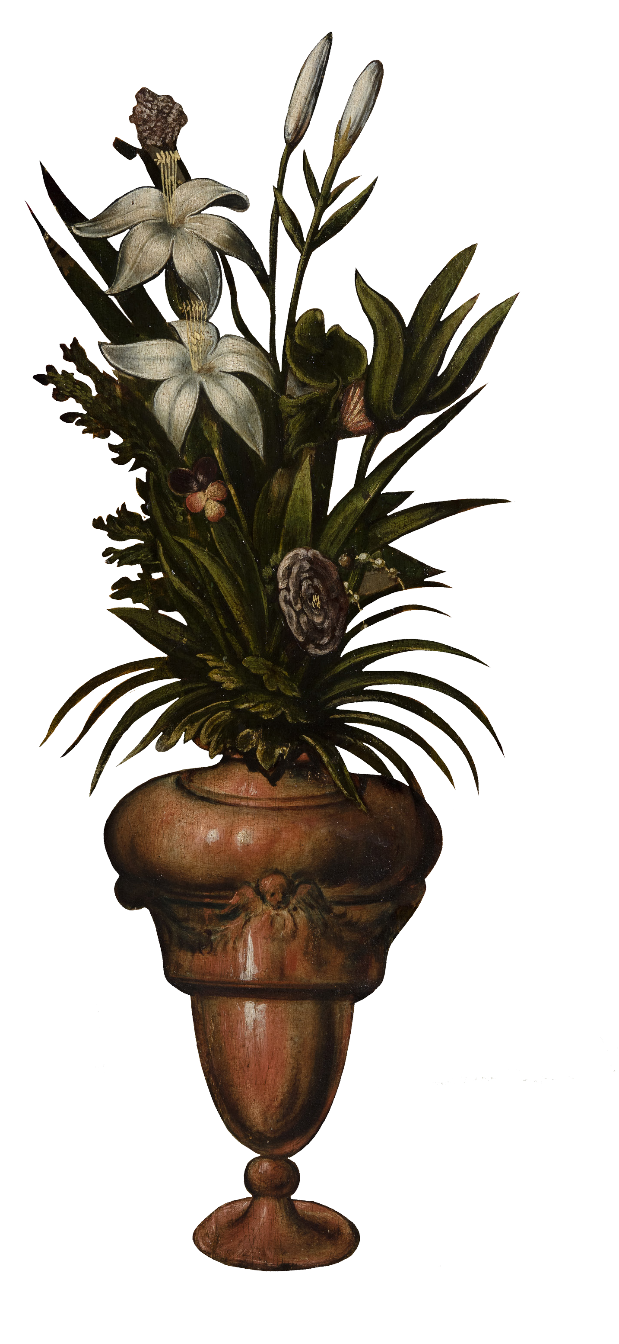
KARTA PRACY: IKONOGRAFIA
ZADANIE 2

Lilie to kwiaty, które w ikonografii chrześcijańskiej symbolizują czystość
i niewinność.

Czy masz swój ulubiony kwiat lub inną roślinę? Jakie masz z nimi skojarzenia?
Może symbolizują dla Ciebie
coś szczególnego?

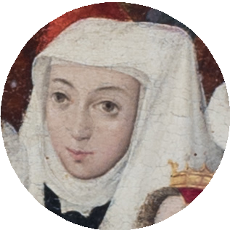
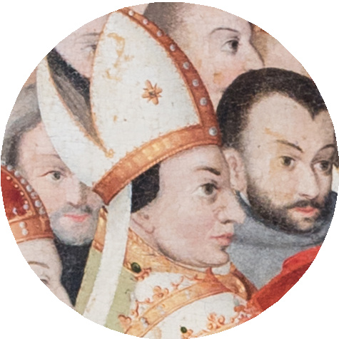
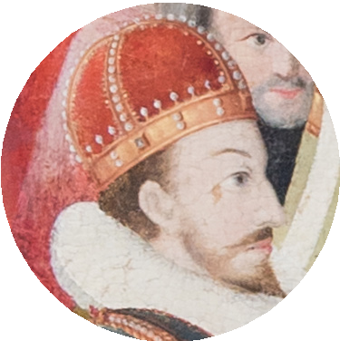
Do zidentyfikowania postaci bardzo często przydaje się wiedza z zakresu kostiumologii (w języku francuskim costume oznacza „strój”, a w greckim lógos znaczy „słowo”, „mowa”). Kostiumologia to nauka zajmująca się historią ubiorów.
- kardynał – kapelusz kardynalski
- król – korona
- papież – tiara
- panna – wianek
- mężatka – podwika i rańtuch
- królowa – korona
- biskup – infuła
ZADANIE 3

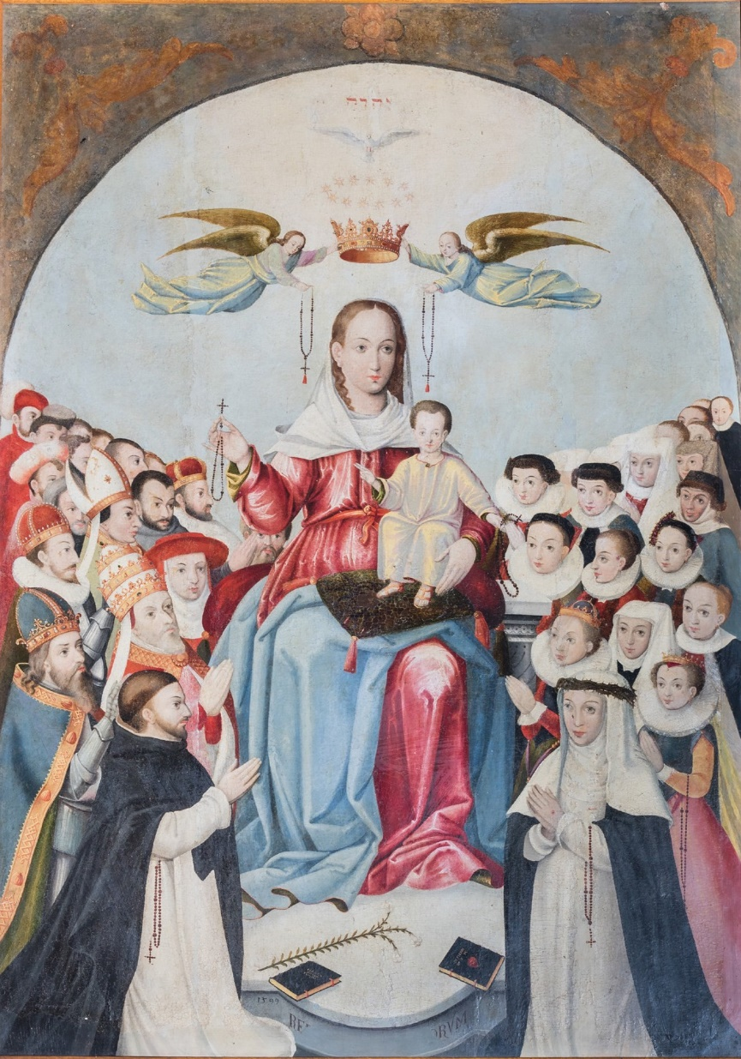
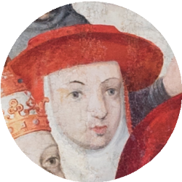
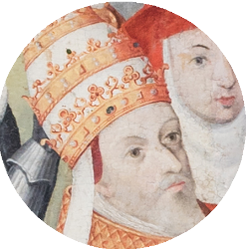
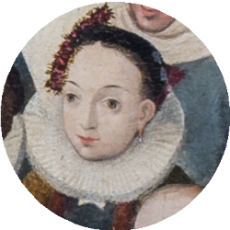
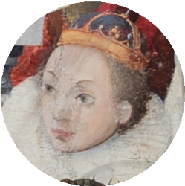

Na obrazie przedstawiono Matkę Boską w otoczeniu ludzi z różnych stanów społecznych.
Postaci te można zidentyfikować po elementach stroju. Przypatrz się wizerunkom z obrazu i wstaw przy nich odpowiednie numery.

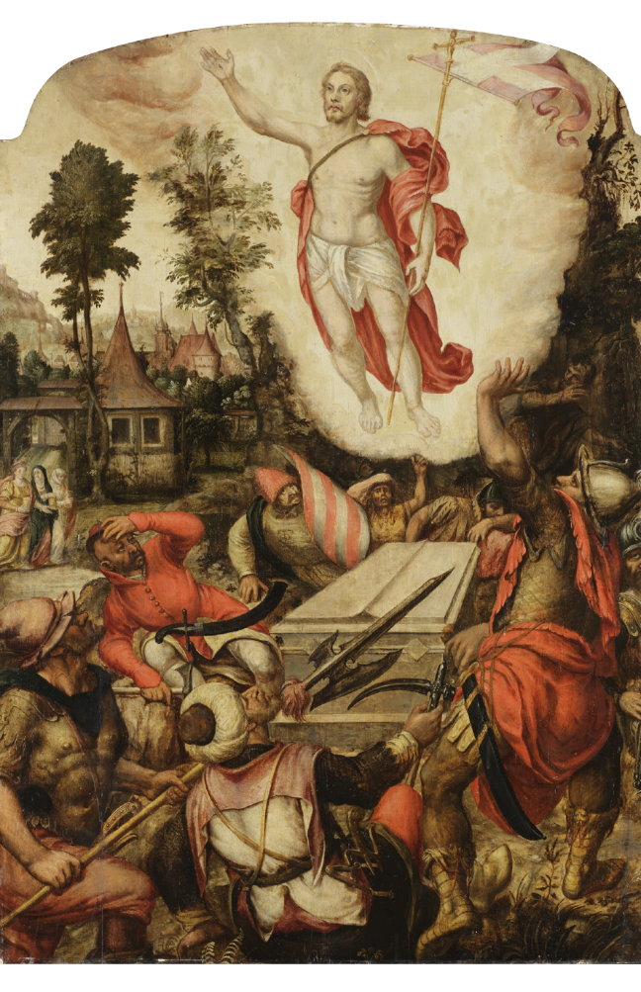
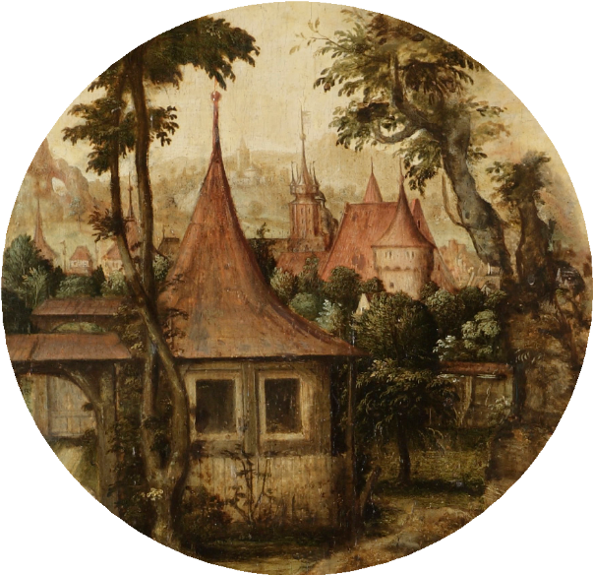
ZADANIE 4
Malarze często aktualizowali swoje obrazy poprzez malowanie bohaterów we współczesnych sobie strojach lub poprzez umieszczanie danego wydarzenia w scenerii znanego
sobie miasta.
Czy dzięki budowli przedstawionej
w głębi obrazu rozpoznasz, w jakim mieście rozgrywa się
akcja Zmartwychwstania?

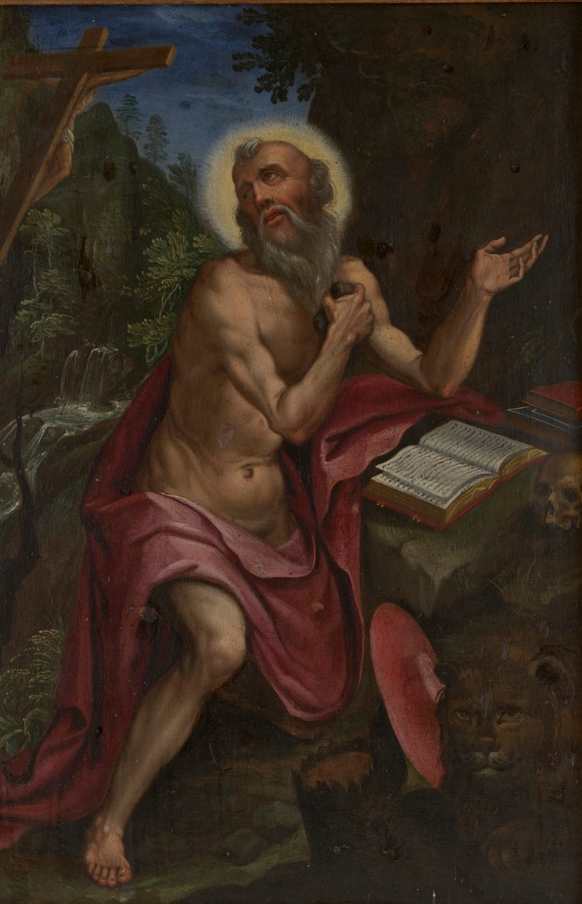
według legendy wyciągnął cierń z łapy lwa, a wdzięczne zwierzę przy
nim pozostało
był uczonym i przełożył Biblię
z języka hebrajskiego na łaciński
ZADANIE 5
Znajdź na obrazie atrybuty, które świadczą, że św. Hieronim:

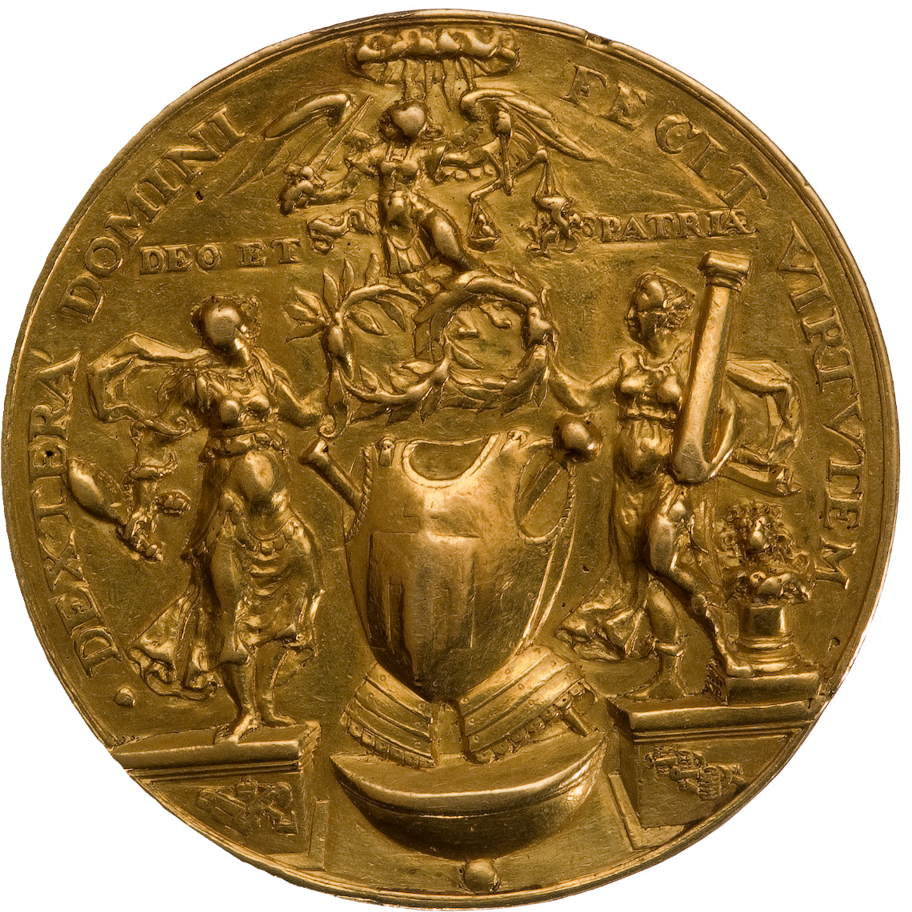


ZADANIE 6

W jaki sposób przedstawić coś, czego nie można zobaczyć, np. emocje, wady, zalety, cechy charakteru?

Artyści wiedzieli to od wieków – służyła im do tego personifikacja. Za jej pomocą umieli zobrazować np. najważniejsze, pozytywne cechy zwane w chrześcijaństwie cnotami kardynalnymi lub głównymi. Na medalu zostały przedstawione dwie z nich, czyli personifikacje Roztropności i Męstwa.

Przyjrzyj się uważnie medalowi Mikołaja Zebrzydowskiego i podpisz personifikacje. Poznasz je po atrybutach, czyli charakterystycznych przedmiotach, po których możemy zidentyfikować daną postać: Męstwo trzyma kolumnę, a Roztropności towarzyszy wąż i lustro.




Ilustracje:
Jacob Mertens, Święta Anna Samotrzeć, około 1600, Kraków, bazylika Wniebowzięcia Najświętszej Marii Panny, fot. Paweł Gąsior
Matka Boska Różańcowa, 1599, Sandomierz, kościół Dominikanów św. Jakuba Apostoła, fot. Tomasz Śliwiński
Święty Hieronim pokutujący, początek XVII wieku, Kraków, klasztor Jezuitów przy kościele św. Barbary, fot. PIDZ UPJPI
Tobiasz Fendt (?), Zmartwychwstanie Chrystusa, przed 1576 (?), Kraków, Zamek Królewski na Wawelu, fot. Tomasz Śliwiński
Paul Baudarth, Medal z portretem Mikołaja Zebrzydowskiego, 1601, Wrocław, fot. Zakład Narodowy im. Ossolińskich – Muzeum Książąt Lubomirskich

Autorka: Magdalena Gacek Redakcja: Joanna Ziętkiewicz-Kotz
Opracowanie graficzne: Karolina Ciepielewska

